Réf : 3_22_1
Titre : Taxe aérienne le document officiel qui accuse

La taxe controversée instituée par le Budget 2014 malgré les mises en garde internationales
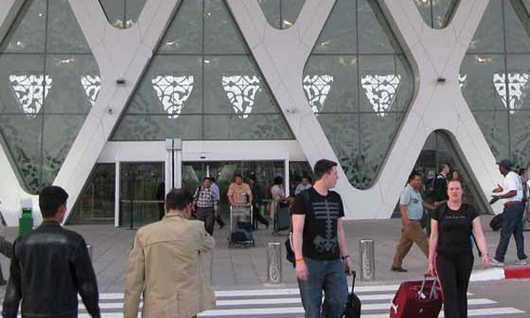
Le Maroc a fait fi des mises en garde de l'IATA sur la nouvelle taxe aérienne. Bien avant l'adoption du projet de loi de Finances 2014, l'Association internationale du transport aérien avait adressé une lettre au ministre du Tourisme, Lahcen Haddad. Dans cette missive datée du 20 décembre 2013 et dont l'existence vient d'être révélée, l’IATA avait clairement fait part de son opposition à l'instauration de la taxe aérienne. «C’est avec inquiétude que nous avons appris que le gouvernement marocain envisage d’instaurer une nouvelle taxe sur les billets d'avion pour promouvoir le tourisme». Une taxe dont l'effet sera contre-productif, estime l'Association. Cette dernière souligne également les effets négatifs sur le PIB et l"emploi, soutenant qu'ils «ne pourraient être que néfastes pour la cohésion sociale et l'économie en général».Dans une annexe à la lettre dont Le Matin détient copie, l'IATA s'attarde sur les conséquences négatives de cette taxe sur les recettes du transport aérien et sur l’industrie du tourisme. Concrètement, l'Association démontre «qu'une taxe de 100 DH par passager voyageant en classe économique et 400 DH pour les billets en classe supérieure aurait pour conséquence une diminution de la contribution au PIB de presque 1,1 milliard de DH». De même, 13 000 emplois seraient menacés au Maroc.Outre la diminution des recettes et la destruction d'emplois, l’IATA s’inquiète de la baisse des arrivées des touristes étrangers en 2014, puisque le coût du voyage par avion devra augmenter d’environ 2,2%. «Le Maroc a connu en 2012 l’arrivée de 9,6 millions de touristes, dont 4,6 millions (47%) arrivées par voie aérienne. Une augmentation du prix du voyage de 2,2% induira une baisse de 2,3% du nombre d’arrivées touristiques par voie aérienne, soit 104.000 touristes en moins par an», avertit l’organisation mondiale. Et des touristes en moins signifient des recettes en moins. Surtout lorsque l’IATA nous révèle que quelque 32,4% des dépenses touristiques au Maroc sont le fait des touristes ayant voyagé par avion. Par ailleurs, l’Organisation s'est penchée sur la situation financière des compagnies aériennes, en particulier africaines. «Les compagnies africaines ont subi des pertes d’environ 100 millions de dollars en 2012 et les prévisions pour 2013 sont identiques.Une mesure comme cette taxe pourrait compromettre encore plus la capacité de ces compagnies de retrouver leur rentabilité», déclare l’IATA.Selon cette dernière, Royal Air Maroc est la compagnie la plus exposée à cette taxe et devrait subir des pertes de revenu d’environ 10 millions de dollars. «Ces facteurs pèseront lourd sur la compagnie nationale et son retour à l’équilibre sera d’autant plus compromis», développe l’association internationale qui regroupe 240 compagnies.«De la part de nos membres et en particulier en soutien à la RAM, je tiens à vous faire part de notre opposition à la mise en place de cette nouvelle taxe. L’IATA ainsi que des représentants des compagnies aériennes opérant au Maroc apprécieraient d’avoir l’opportunité de rencontrer les représentants du ministère du Tourisme avant cette prise de décision, afin de discuter de cette taxe.Nous vous demandons respectueusement de reconsidérer votre position et de revenir sur la taxe du tourisme», écrit Adefunke Adeyemi, directrice des relations externes en Afrique de l’IATA, signataire de la lettre.

L'IATA rappelle que, dans le rapport sur la compétitivité de l'industrie du voyage et tourisme du Forum économique mondial, le Maroc pointe au 71e rang sur 140 pays. «Une des forces relatives du Maroc vient de la compétitivité des prix : le pays se classe au 61e rang pour le niveau des taxes sur les billets d'avion et des redevances aéroportuaires. La taxe voyage menace donc d'affaiblir ce domaine et de compromettre la compétitivité globale du Maroc dans le tourisme et le voyage».Enfin, l’IATA estime que «la nouvelle taxe constitue une discrimination contre l'industrie du transport aérien, qui est la seule ciblée par cette mesure».Malgré tout cet argumentaire, le gouvernement a maintenu sa taxe, qui doit entrer en vigueur en avril prochain. Les compagnies opérant sur le Maroc, et à leur tête Royal Air Maroc, peuvent-elles encore espérer qu'il fera marche arrière ?

Le Maroc viole-t-il les politiques de l’OACI ?
L’instauration de cette nouvelle taxe aérienne constituerait une violation par le Maroc des politiques de l’Organisation de l'aviation civile internationale (OACI) et un non-respect de ses engagements envers cette institution, à en croire l’IATA. En effet, lors de la 6e conférence mondiale de transport aérien de l’OACI, tenue en mars 2013, le Maroc s’est engagé à respecter une note de travail relative à l’imposition du transport aérien. Cette note proposait que les États éliminent les taxes sur le transport aérien si les revenus ne sont pas réinvestis dans les infrastructures. De même, le Maroc s’est engagé à appliquer les politiques de l’OACI sur la taxation, à éviter de fixer des taxes discriminatoires à l’égard de l’aviation civile internationale et enfin à éviter la double imposition. Ces engagements ont été approuvés lors de la 38e assemblée de l’OACI en octobre dernier.
- L’impact chiffré de la taxe aérienne
- Diminution de la contribution au PIB de 1,1 milliard de DH.
- 13 000 emplois menacés.
- La RAM devrait subir des pertes d’environ 10 millions de dollars.
- Hausse de 2,2% du coût du voyage par avion au Maroc.
- Baisse de 2,3% du nombre d’arrivées par voie aérienne au Maroc, soit 104 000 touristes en moins.
SOURCE WEB Revue de Presse
Tags : mises en garde de l'IATA- ministre du Tourisme, Lahcen Haddad- taxe de 100 DH par passager- Royal Air Maroc- Adefunke Adeyemi, directrice des relations externes en Afrique de l’IATA, signataire de la lettre-

